GUÍA 2: MATERIALIDADES PROPIAS DEL CUERPO
3º- 4º AÑO DE ENSEÑANZA MEDIA
Electivo: Interpretación y Creación en Danza

Nombre: _________________________________________________________

Fecha: ______________________

Unidad I | Cuerpo, Movimiento Consciente Y Expresión
Objetivo de Aprendizaje | OA1: Experimentar el cuerpo y sus posibilidades de movimiento de manera consciente y expresiva, utilizando los diversos recursos y elementos del lenguaje de la danza.  OA2: Expresar y comunicar ideas, sensaciones, emociones, temas, vinculando diversos elementos y recursos del lenguaje de la danza (aspectos técnicos, espacio, tiempo, energía, entre otros).
Indicador de Evaluación | - Experimentan diferentes posibilidades de movimiento de manera consciente.  - Relacionan el movimiento con sensaciones, ideas y emociones surgidas durante la exploración, identificando cambios corporales.

INSTRUCCIONES: Lee atentamente cada indicación y responde.

- Define los siguientes conceptos:
A) Sistema óseo:________________________________________________
________________________________________________________
________________________________________________________
________________________________________________________
B) Sistema muscular: ____________________________________________
________________________________________________________
________________________________________________________
________________________________________________________
C) Sistema articular/Articulaciones: _________________________________
________________________________________________________
________________________________________________________
________________________________________________________
- Completa la siguientes imágenes:
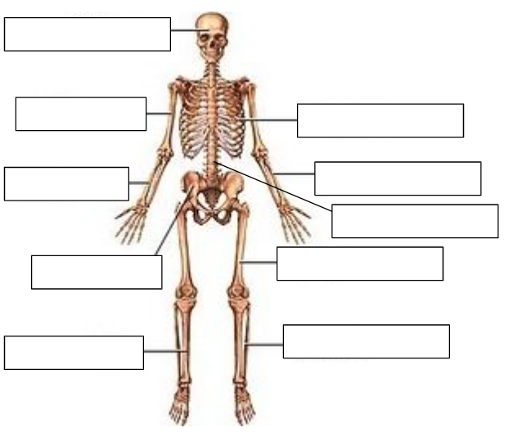
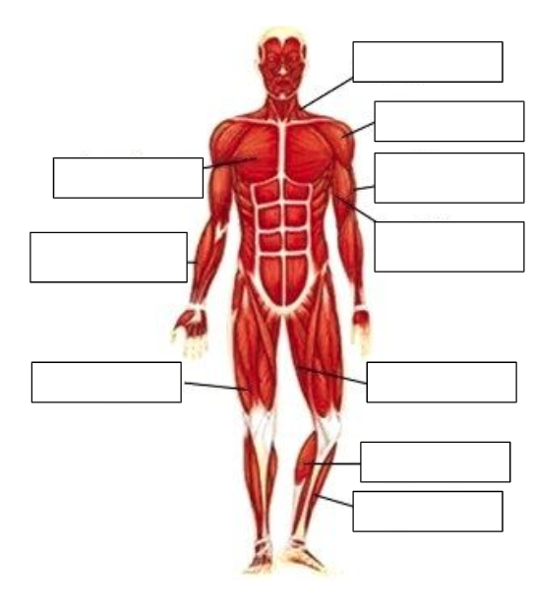
- Contesta las siguientes preguntas:
Pregunta | Sistema óseo | Sistema articular | Sistema muscular
¿Cuál es su función/funciones principal/es?
¿Cuáles son los principales cuidados?
¿Cuáles fueron los datos más interesantes o que desconocías?

- Junto a 1 o 2 compañera/os crea una secuencia de 16 tiempos en donde se representen corporalmente los conocimientos adquiridos en los ítems anteriores. (Esta actividad la dejamos pendiente)

